דף מקורות – נספח 2
אחד מן המניין
בכל משברי שפקדוני לאורך הדרך, דבר אחד לא נשבר. לא חדלתי להיות אדם מאמין. אף בגדול שבשברוני לא נתמוטטה אדמת אמונתי. אמונה - מרכזה העבודה, נשמתה - תפילה. אין שירה אמתית, שאינה בבחינת תפילה.
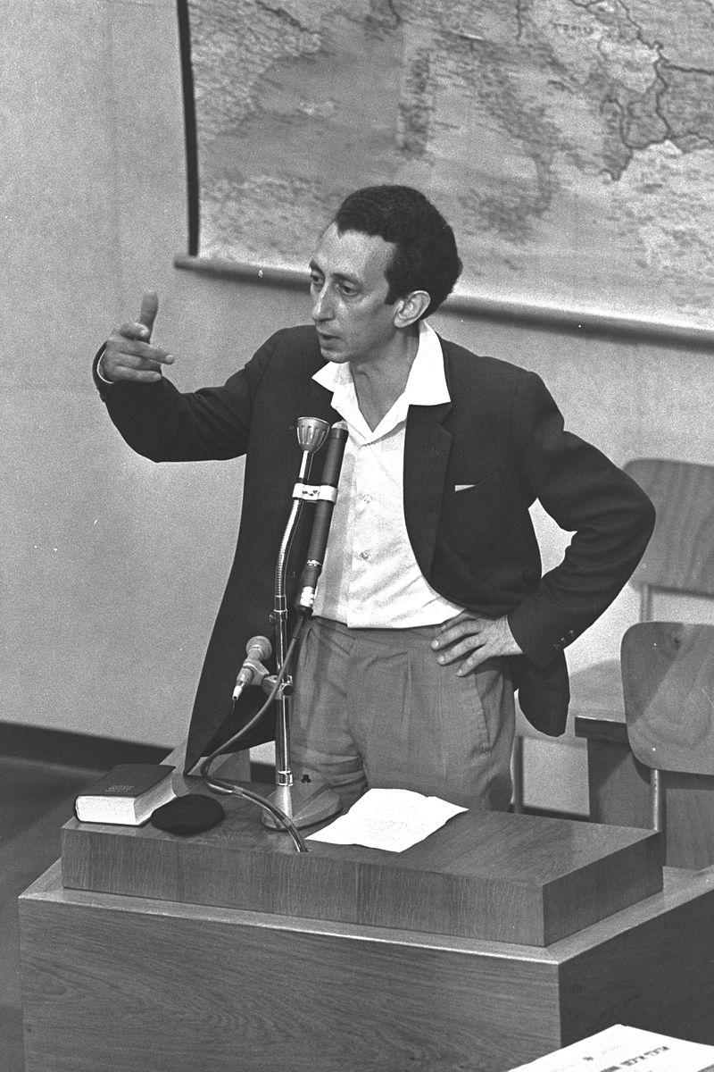
אבא קובנר מעיד במשפט אייכמן
אבא קובנר (1987-1918) היה משורר, סופר ואמן. בימי מלחמת העולם השנייה היה חבר מחתרת, מנהיג פרטיזנים ולוחמים בגטו ולינה. היה גם מראשי חבורת הנקם שניסתה לנקום בנאצים אחרי המלחמה.
Israel Government Press Office - Israel National Photo Collection

בשבוע הראשון להיותי בארץ עמדתי ליד הכותל המערבי. אמי ז"ל לא ציוויתני דבר; שכן לא נפרדנו. עמדתי במרחק של פסיעה מהכותל, מן האבנים, והרגשתי שאיני שייך. הרגשתי שהנני נטוע בהוויה אחרת. לא פסעתי צעד נוסף, אך מישהו משך בשרוולי, ביקש שאצטרף למניין. חבשתי כובע, הצטרפתי למניין. אמרתי תפילת מנחה, והגעתי .
זהו דבר יהודי, היותר ייחודי שביהדות – להיות אחד במניין. לדעת כי התשעה זקוקים לעשירי, והאחד לתשעה. אפשר שזה הדבר המשמעותי ביותר שביהדות, ואין דבר יותר ייחודי ויהודי בתנועה זו בה חונכתי.
תפילתי תמיד להיות אחד מכולם, שמילותיי הטובות תצטרפנה למלים שממלמל הציבור. גם הקרוב לתיבה, הוא העובר לפני התיבה - ולא יותר. אין משמעות לחיים אם הם לעצמם. רק בזיקתם אל ההוויה, אל המלים שבאו עדיך - ובאים מרחוק לקראתך, יש משמעות לעמידה. א ח ד - אבל אחד בציבור.
(אבא קובנר, 'אחד מן המניין', בתוך על הגשר הצר - מסות בעל פה בעריכת שלום לוריא, תל אביב 1981, עמ' 121)

- מהו האירוע שמתאר אבא קובנר בקטע?
______________________________________________________________________________________________________________________________________________________________________________________________________________________________________________________________________________________________________________________

- קובנר מתאר תהליך שעבר עליו ושבזכותו התבהרה לו משמעותו של המושג מניין. תארו את בקצרה את התהליך. מה היתה תחושתו בתחילת התהליך? מה היתה תחושתו בסופו? מה גרם לו לשינוי בתחושה?
______________________________________________________________________________________________________________________________________________________________________________________________________________________________________________________________________________________________________________________________________________________________________________

- לפי הטקסט, מדוע מניין כל כך חשוב בחייו של אדם?
____________________________________________________________________________________________________________________________________________________________________________________________________________________________________________________________________________________________________________________________________________________________________________________

